國立中山大學管理學院 學術研究績優教師審查
申請資料目錄表（格式參考）
申請人：
- 文獻類別：請註明為頂尖期刊、SSCI、SCI、TSSCI或專書/專章
- 論文採計自2020(民109)年1月1日至2023(民112)年12月31日
序號 | 論文  類別 | 論文完整目錄（作者、出版年、篇名、期刊名、卷期） | 期刊排名 | 以中山大學名義發表 | 作者排序  （請填寫第一、通訊、其他）
範例一 | SSCI | Lin, H. E., Yu, A., Stambaugh, J., Tsao, C. W., Wang, R. J. H., & Hsu, I. C. (2023). Family CEO duality and research and development intensity in public family enterprises: Temporality as a model boundary. Journal of Business Research, 158, 113572. DOI: https://doi.org/10.1016/j.jbusres.2022.113572 | (14/154 in  “BUSINESS”, Rank: 9.09%) | 是 | 第一作者
範例二 | TSSCI | Chang, Y. K., Lu, C. Y., Tsai, P. C., & Weng, P. S. (2023). Can Horse Racing in the SME Loan Market Bolster Financing Efficiency? A Study of an Implicit Policy Intervention in Taiwan. Sun Yat-sen Management Review, 31(3), 545-580. DOI: https://doi.org/10.6160/SYSMR.202309_31(3).0004 | 第一級期刊 | 是 | 通訊作者
1 | 頂尖  期刊 |  | 請取成績最好者
2 | SSCI |  | 請取成績最好者
3 | SCI |  | 請取成績最好者
4 | TSSCI |  | 是否為第一級期刊
5 | 專書 |  | 請檢附審查程序文件及通過證明
6 | 專章 |  | 請檢附審查程序文件及通過證明

範例一、Lin, H. E., Yu, A., Stambaugh, J., Tsao, C. W., Wang, R. J. H., Hsu, I. C. (2023). Family CEO duality and research and development intensity in public family enterprises: Temporality as a model boundary. Journal of Business Research, 158, 113572
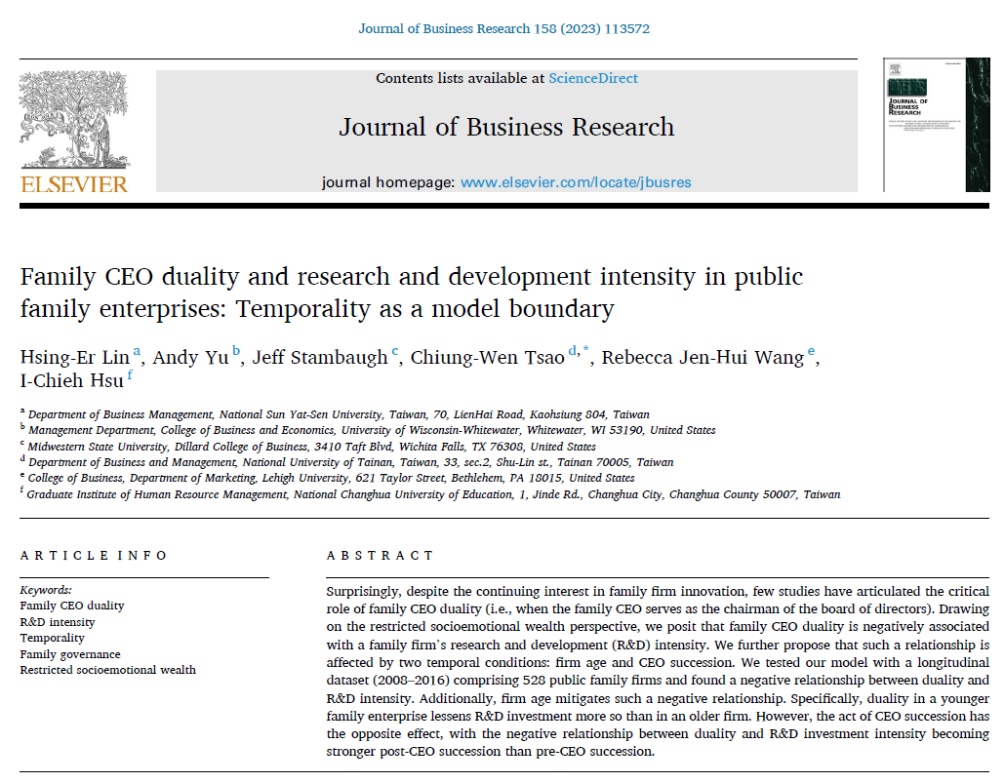

請檢附至少四年的排名資料（Rank by Journal Impact factor）。
Journal of Business Research四年內成績最好者為14/154*100%=9.09%，為排名前10%。

範例二、Chang, Y. K., Lu, C. Y., Tsai, P. C., & Weng, P. S. (2023). Can Horse Racing in the SME Loan Market Bolster Financing Efficiency? A Study of an Implicit Policy Intervention in Taiwan. Sun Yat-sen Management Review, 31(3), 545-580. DOI: https://doi.org/10.6160/SYSMR.202309_31(3).0004
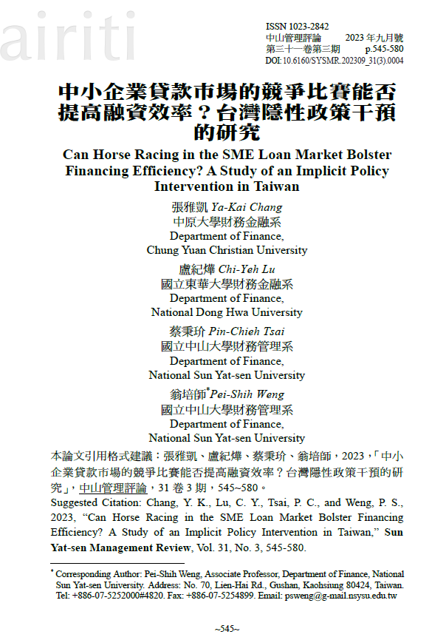
2021 年「臺灣人文及社會科學期刊評比暨核心期刊收錄」期刊名單
（資料來源:
https://www.hss.ntu.edu.tw/Files/WebPartsFile/960/2021%E5%B9%B4%E8%A9%95%E6%AF%94%E7%B5%90%E6%9E%9C%E6%9A%A8%E6%A0%B8%E5%BF%83%E6%9C%9F%E5%88%8A%E5%90%8D%E5%96%AE(11301%E6%9B%B4%E6%96%B0).pdf）
